ВСЕРОССИЙСКАЯ ОЛИМПИАДА ШКОЛЬНИКОВ ПО ОБЖ

Муниципальный этап
2016/2017 учебный год

9 класс

Теоретический тур

Ответы и критерии оценки

Модуль 1
Задание 1(А)
увеличение способности к восприятию и запоминанию информации

Регулярное закаливание обеспечивает
укрепление силы воли
активную физиологическую деятельность и здоровую жизнь

продлевание срока активной жизни
на 20-25 %

уменьшение негативного воздействия низких температур

Задание 1(Б)
Очень холодные |  | 0-8°С
Холодные |  | 17-20°С
Умеренно холодные |  | Ниже 0°С
Прохладные |  | Выше 22°С
Безразличные |  | 21-22°С
Тепловые |  | 9-16°С°
Задание 2
Виды отравлений химическими веществами

случайные
преднамеренные
бытовые

лекарственные
профессиональные

Задание 3
Перело́м ко́сти — полное или частичное нарушение целостности кости при нагрузке, превышающей прочность травмируемого участка скелета. Переломы могут возникать как вследствие травмы, так и в результате различных заболеваний, сопровождающихся изменениями в прочностных характеристиках костной ткани.
Закрытый перелом – полное либо частичное нарушение целостности кости без повреждения кожных покровов над областью перелома.
Открытые переломы – повреждения костей скелета, сопровождающиеся нарушением целостности кожного покрова и подлежащей мягкой ткани, где область перелома сообщается с внешней средой.
Задание 4
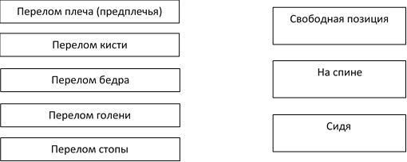

Модуль 2
Задание 1
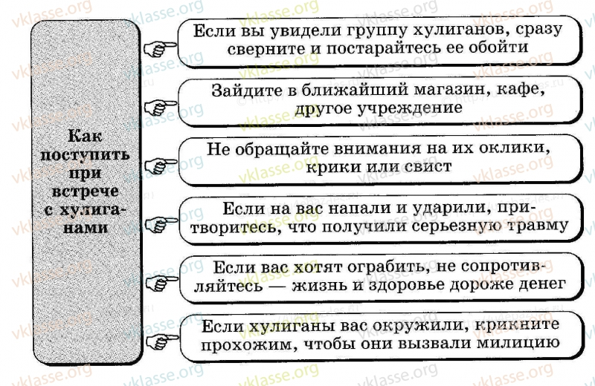

Задание 2
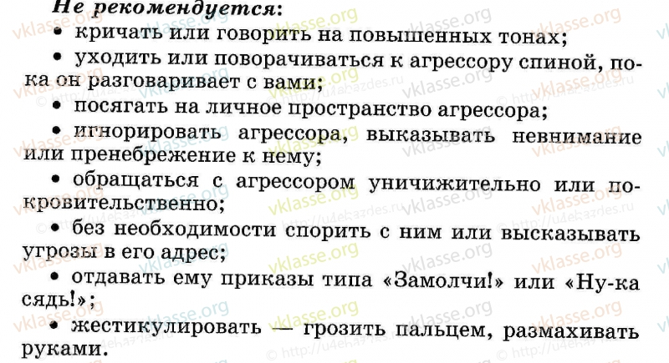
Задание 3
Общие правила безопасного поведения в таких ситуациях состоят в следующем:
— всегда будьте начеку и умейте распознавать источники опасности, чтобы не быть застигнутым врасплох;
— старайтесь всегда находиться в хорошей физической форме и психологически будьте готовы к возможной опасной ситуации;
— не падайте духом и в любой ситуации ищите выход;
— постоянно имейте под рукой телефон ближайшего отделения милиции;
— научитесь технике самообороны и при необходимости защищайте себя самым решительным образом;
— не вступайте в контакт с незнакомыми людьми, особенно с теми, которые вызывают подозрение;
— будьте особенно бдительны и внимательны в местах повышенной криминогенной опасности;
— затрудняйте, насколько это возможно, действия злоумышленников, так как каждое препятствие ставит перед ними задачи и для их разрешения требуется время;
— старайтесь справиться с шоком и запомнить приметы преступников, направление их перемещения, транспорт, которым они пользовались, и сразу же сообщите в милицию.

Модуль 3
Задание 1
- Аварии с выбросом химически опасных веществ.
- Транспортные аварии.
- Пожары и взрывы.
- Аварии с выбросом радиоактивных веществ.
- Аварии с выбросом биологически опасных веществ.
- Внезапное обрушение зданий и сооружений.
- Аварии на электроэнергетических системах.
- Аварии на промышленных и частных сооружениях.
- Аварии на коммунальных системах жизнеобеспечения.
- Гидродинамические аварии.

Задание 2
К основным причинам, вызывающим аварии и катастрофы техногенного характера относятся:
- износ технологического оборудования, транспортных средств и основных производственных фондов, достигающий в некоторых отраслях промышленности 90% и более;
- недостаточный выпуск и низкий уровень качества приборов обнаружения и контроля опасных и вредных факторов, а также средств коллективной и индивидуальной защиты от этих факторов;
- недостаточная технологическая надежность систем обеспечения безопасности в промышленности, на транспорте, в энергетике, сельском хозяйстве, а также систем управления;
- недостаточная культура производства, снижение уровня компетенции и ответственности специалистов вредных и потенциально опасных предприятий;
- увеличение масштабов использования взрыво-, пожаро-, химически, радиационно, биологически опасных веществ и технологий;
- недостаточность и несогласованность в осуществлении мер по предотвращению аварий и катастроф, уменьшению возможных людских потерь и материального ущерба;
- размещение вредных производств и потенциально опасных объектов в непосредственной близости от жилых зон и систем их жизнеобеспечения;
- недостаточный контроль за состоянием потенциально опасных производств и объектов;
- резкое уменьшение объемов строительства и производства коллективных и индивидуальных средств защиты для персонала объектов экономики и населения;
- отсутствие необходимого количества локальных систем оповещения об авариях на потенциально опасных объектах.

Задание 3
А.
РСЧС - Единая государственная система предупреждения и ликвидации чрезвычайных ситуаций.
Б.
- разработка и реализация правовых и экономических норм по обеспечению защиты населения и территорий от ЧС;
- осуществление целевых и научно-технических программ, направленных на предупреждение ЧС и обеспечение устойчивости функционирования предприятий, учреждений и организаций в таких ситуациях;
- обеспечение готовности к действиям органов управления, сил и средств, предназначенных для предупреждения и ликвидации ЧС;
- сбор, обработка, обмен и выдача информации в области защиты населения и территорий от ЧС;
- подготовка населения к действиям при ЧС;
- осуществление государственной экспертизы, надзора и контроля в сфере защиты населения и территорий от ЧС;
- ликвидация ЧС;
- осуществление мер по социальной защите населения, пострадавшего от ЧС, проведение гуманитарных акций;
- реализация прав и обязанностей граждан в области защиты от ЧС;
- международное сотрудничество в области защиты населения и территорий от ЧС.
Задание 4
- Трамвайные пути
- Тоннели, эстакады, путепроводы, мосты и т. п.
- Остановка близко к разметке
- Остановка запрещена на пешеходных переходах
- При ограниченной видимости
- На пересечениях проезжих частей
- Остановки маршрутных транспортных средств и такси
- Знаки и светофоры
- Остановка на полосе для велосипедистов

Задание 5
Пересечение с второстепенной дорогой
Стоянка запрещена по нечетным числам
Движение без остановки запрещено
Круговое движение
2, 3

Модуль 4
Задание 1
Сель - внезапные потоки c высоким содержанием твёрдого материала, возникающие в горных pайонах, где имеются большие запасы рыхлообломочного материала, во время дождей, при интенсивном таянии снега и льда, a также при прорыве завальных озёр.
Задание 2
А.
Ураган - ветер разрушительной силы и значительной продолжительности (в отличие от кратковременного шквала). По шкале Бофорта ураганом называется ветер скоростью более 32,7 м/с, ему присваивается сила 12 баллов.
Смерч - атмосферный вихрь, возникающий в кучево-дождевом (грозовом) облаке и распространяющийся вниз, часто до самой поверхности земли, в виде облачного рукава или хобота диаметром в десятки и сотни метров.
Буря — это ветер, скорость которого меньше скорости урагана. Однако она довольно велика и достигает 15-20 м/с. Убытки и разрушения от бурь существенно меньше, чем от ураганов. Иногда сильную бурю называют штормом.

Б.
Кюветы, канавы, ямы, овраги, словом, любая выемка.
Задание 3
1. Наберите в грудь как можно больше воздуха.
2. Сгруппируйтесь и закройте голову руками.
3. Сбросьте одежду и обувь.
4. Приготовьтесь к возвратному движению волны.
5. Переждав одну волну, период времени до следующей используйте для выхода в безопасное место.
6. Воспользуйтесь плавающими и возвышающимися предметами.

Модуль 5
Задание 1
- Пожары (взрывы) в зданиях, на коммуникациях и технологическом оборудовании промышленных предприятий.
- Пожары (взрывы) на объектах добычи, переработки и хранения легковоспламеняющихся и взрывчатых веществ.
- Пожары (взрывы) на транспорте.
- Пожары (взрывы) в шахтах, пожземных и горных выработках, метрополитенах.
- Пожары (взрывы) в зданиях и сооружениях жилого, социально-бытового и культурного назначения.
- Пожары (взрывы) на объектах с аварийно-химическими опасными веществами.
- Пожары (взрывы) на радиационно-опасных объектах.

Задание 2
- Услышав сигнал тревоги и оповещение о том, что в здании начался пожар, сохраняйте спокойствие сами и призывайте к этому стоящих рядом людей.
- Оцените обстановку, убедитесь, что это не ложная тревога и вам действительно угрожает опасность.
- Если вы находитесь рядом с очагом возгорания и имеется возможность справиться с огнем своими силами, оповестите об этом окружающих и потушите пожар с помощью подручных или специальных средств (в таких зданиях обязательно должны быть огнетушители).
- Если помещение стремительно заполняется дымом или при отсутствии света постарайтесь как можно быстрее покинуть здание и направляйтесь к выходу, держась за поручни, стены и т. д.; дышите через рукав одежды или носовой платок; не отпускайте детей, ведите их впереди себя, держа за плечи.
- Двигаясь в толпе, сохраняйте спокойствие, пропускайте вперед женщин, детей и престарелых людей; по мере возможности старайтесь успокоить людей и не допустить паники.
- Если вас давит толпа, прижмите руки к бокам, согнув их в локтях и сжав кулаки. Наклоните корпус назад и уприте ноги спереди, попробуйте сдерживать напор толпы спиной, освободив пространство, медленно продвигайтесь вперед.
- Если вас сбили с ног, попробуйте встать на колено и, упираясь в пол руками, резко оттолкнитесь другой ногой и рывком выпрямитесь.
- Находясь в многоэтажном здании, не пользуйтесь лифтами, спускайтесь только по лестнице. При блокировании эвакуационных выходов, перейдите в незанятые огнем помещения и ждите пожарных.
Задание 3
- Пожарный гидрант
- Направление к эвакуационному выходу прямо
- Телефон для использования при пожаре
- Пожарный источник
- Место размещения нескольких средств противопожарной защиты
- Пожарный кран

Матрица ответов на тестовые задания
теоретического тура для участников старшей возрастной группы (9 класс)

1 | 2 | 3 | 4 | 5 | 6 | 7 | 8 | 9 | 10
г | в | в | б | в | в | а | в | б | г
11 | 12 | 13 | 14 | 15 | 16 | 17 | 18 | 19 | 20
в | а | в | а | в | а | в | в | б | вг
21 | 22 | 23 | 24 | 25 | 26 | 27 | 28 | 29 | 30
бг | абвг | дб | вг | абе | вге | аг | бде | бд | вд

